辽宁省朝阳市建平县2020-2021学年八年级上学期期末考试物理试题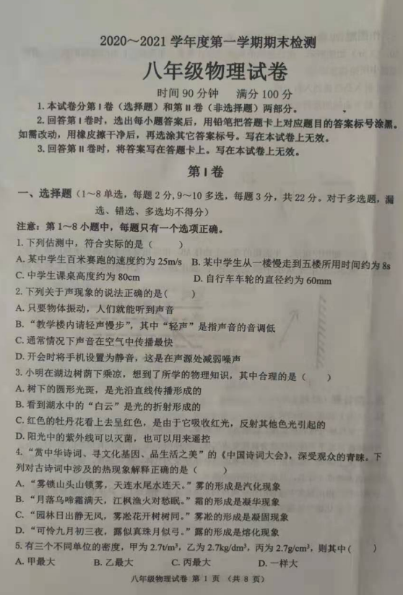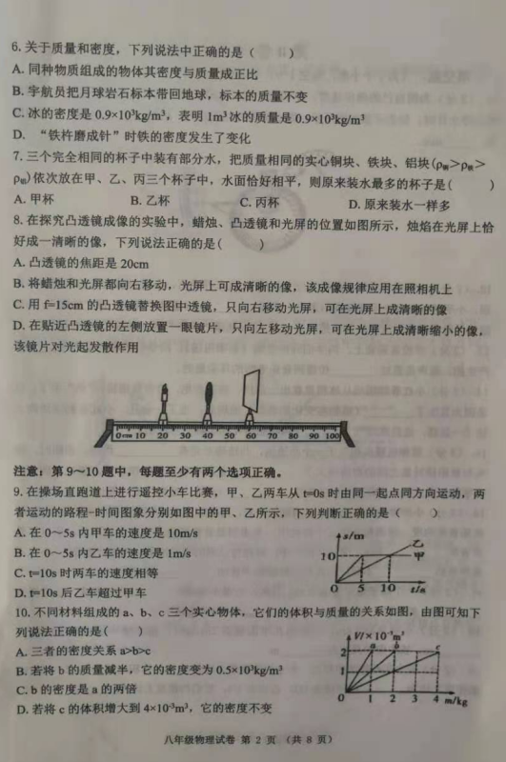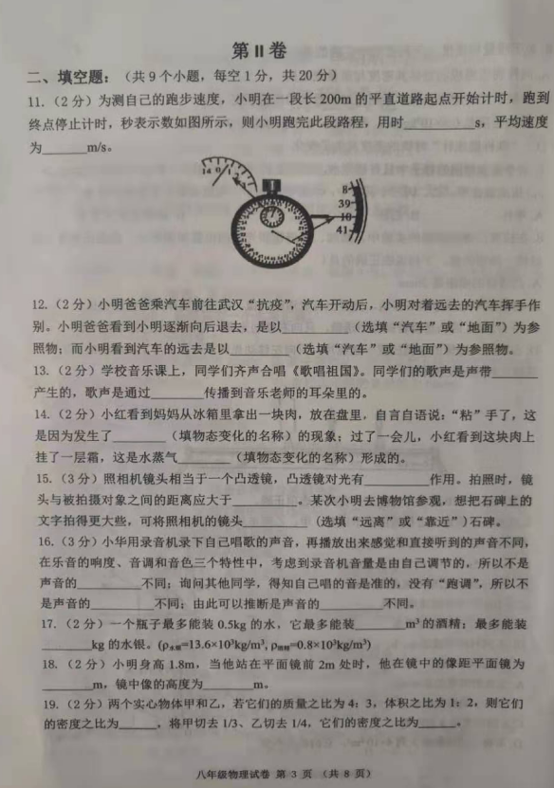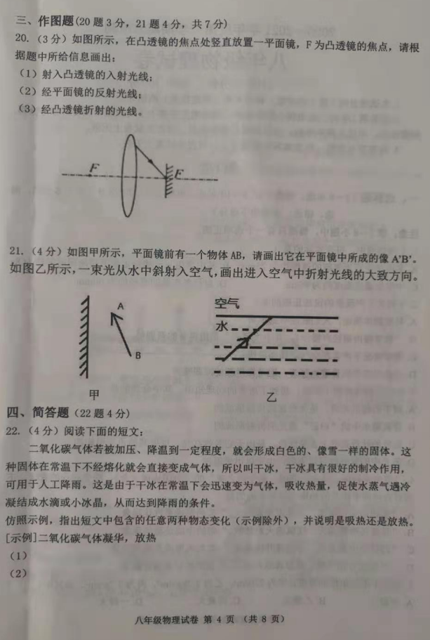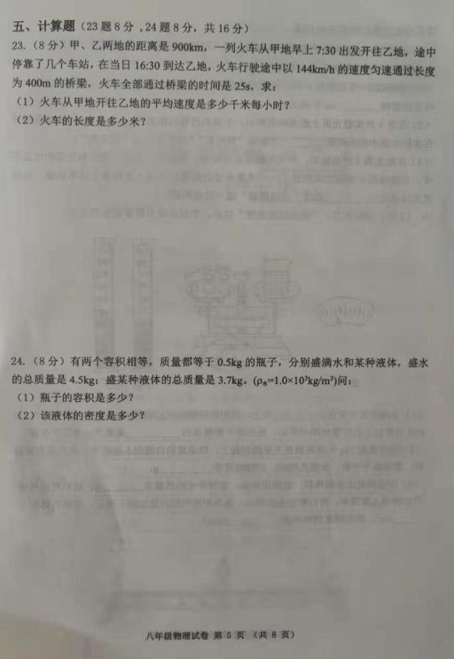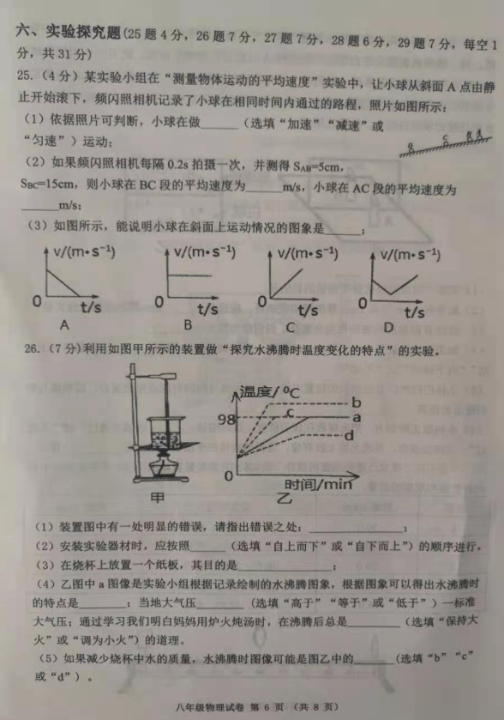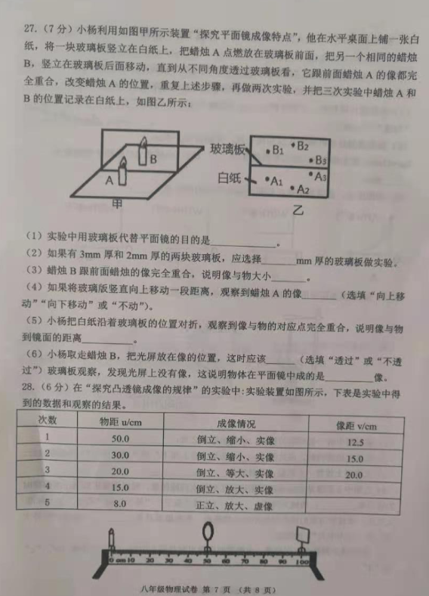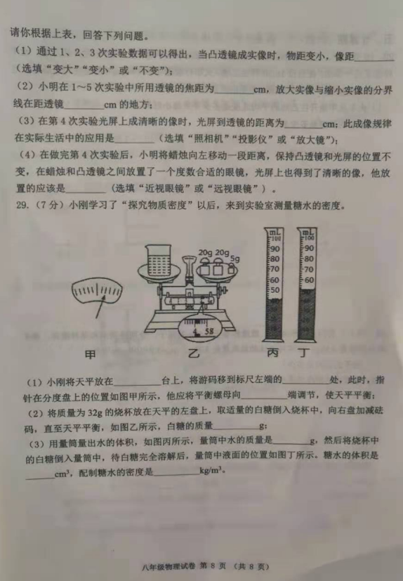
2020～2021学年度第一学期期末检测
八年级物理试卷答案
一、选择题：（1～8单选，每题2分, 9～10多选，每题3分，共22分。对于多选题，漏选、错选、多选均不得分）请将正确答案的序号填写在下表中。
题号 | 1 | 2 | 3 | 4 | 5 | 6 | 7 | 8 | 9 | 10
答案 | C | D | A | B | D | B | A | C | B D | C D
二、填空题：（共9个小题，每空1分，共20分）
11． 40 5
12． 汽车 地面
13． 振动 空气
14． 凝固 凝华
15． 会聚 2倍焦距（或2f） 靠近
16． 响度 音调 音色
17． 5.0×10⁻⁴ 6.8
18． 2 1.8
20． 8:3 8:3
三、作图题：
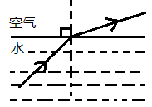
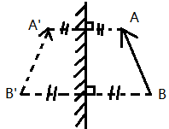
20. 21. 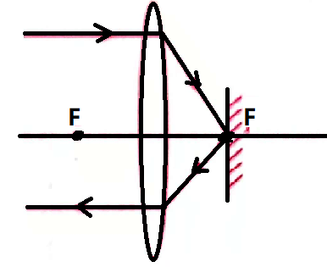
四、 简答题：（22题4分）
答：(1)水蒸气凝华、放热
（2）水蒸气液化、放热（等）
五、计算题：（23题8分，24题8分，共16分）
23.解：S=900km S_{桥}=400m t₂=25s v₂=144km/h
（1）火车从甲地开往乙地所用的时间是t₁=16:30-7:30=9h 1分
2分
- 火车过桥的速度 1分
由得：火车过桥通过的总路程 2分
火车的长度 2分
答：略
- 解：m_{瓶}=0.5kg m₁=4.5kg m₂=3.7kg
- m_{水}=m₁-m_{瓶}=4.5kg-0.5kg=4kg 2分
由得 2分
（2） m_{液}=m₂-m_{瓶}=3.7kg-0.5kg=3.2kg 1分
1分
2分
答：略
六、实验探究题：(25题4分，26题7分，27题7分，28题 6分，29题7分，共31分)
25. （1）加速；
（2）0.75；0.50
- C；
- （1）温度计的玻璃泡接触了烧杯底部
（2）自下而上
（3）减少热量散失，缩短加热时间
（4）继续吸热，温度不变； 低于； 调为小火
（5）c
27. （1）便于确定像的位置 （2）2 （3）相等（或相同） （4）不动
（5）相等 （6）不透过； 虚
28. (1)变大
（2）10.0；20.0
(3)30.0；投影仪
（4）近视眼镜
29.（1）水平；零刻线；左
（2）17
（3）40；50；1.14×10³

（答案仅供参考，如有不对，请多指正）

